

PT. SINKO PRIMA ALLOY
Alamat : Jl. Tambak Osowilangun Permai No. 61,
pergudangan osowilangun permai Blok E7-E8,
Surabaya-Indonesia (60191)
Telepon : 031-7482816
Fax. : 031-7482815
Aftersale (WA) : 0821-4281-7085
Email : aftersales@elitech.co.id
sinkoprima@gmail.com
Website : www.elitech.id

SPA-PP/PROD-17. 23 Juli 2024. Rev04

DAFTAR ISI
DAFTAR ISI i
A. OVERVIEW TS-8830 1
B. PENDAHULUAN 1
C. STRUKTUR DENTAL UNIT TS-8830 3
D. SPESIFIKASI TEKNIS 4
E. FUNGSI – FUNGSI TOMBOL 5
F. INSTALASI 6
1 Persiapan 6
2 Buka Kardus Kemasan Untuk Pengecekan 7
3 Instalasi Kerangka Utama 7
4 Instalasi dari induksi Lampu Dental 8
5 Instalasi Floor Box atau Cover Box 8
6 Perpipaan 9
7 Koneksi Power Supply 9
8 Instalasi Handpiece 9
G. DEBUGGING 10
1 High Speed / Low Speed (Turbine) Handpiece 10
2 Three-way syringe 12
3 Salive ejector 12
4 Scaler 12
5 Air Kumur 12
6 Pembilasan air pada cuspidor / wastafel 13
7 Botol Air 14
8 Sandaran Kepala 14
9 Meninggikan dan merendahkan kursi dental 15
10 Pengaturan Backrest atau sandaran. 15
11 Pengaturan posisi normal pada kursi dental 16
12 Pengaturan pada posisi tertinggi/terendah 16
I. PERAWATAN ATAU PEMELIHARAAN 16
J. TINDAKAN PENCEGAHAN 19
K. SKEMA CIRCUIT 20
L. SKEMA SALURAN AIR DAN KONEKSI PNEUMATIC 21
M. TROUBLESHOOTING 21

- OVERVIEW TS-8830
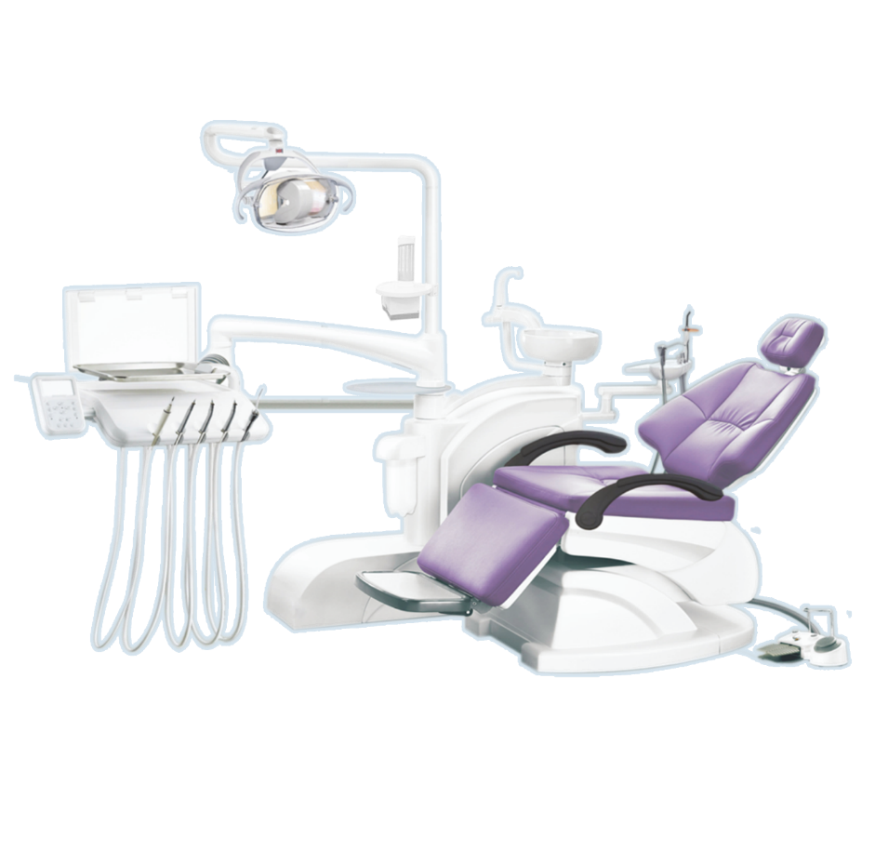
- PENDAHULUAN
Terima kasih telah membeli produk kami Dental Unit TS-8830. Dengan cover ABS plastik, bebas dari distorsi, depigmentasi dan racun yang membahayakan dengan control otomatis terkomputerisasi penuh; memiliki keunggulan seperti struktur yang solid, bentuk bagus, pengoperasian yang mudah dan kehandalan yang tinggi sebagai produk upgrade ideal untuk klinik gigi modern.
Kursi Dental menggunakan motor DC yang hening sebagai penggerak system yang terintegrasi dengan dua titik control (meja asistent dan meja Dokter) dan electric foot switch. Desain dari control switch yang ergonomis, yang dapat dengan mudah meningkatkan keamanan dan memfasilitasi dokter dalam bekerja secara cepat dan efisien.
Sandaran didesain dengan model yang ergonomis. Dental unit menggunakan teknologi lampu yang mempunyai lifestime yang panjang, lampu yang mempunyai cahaya dingin, wastafel kramik yang ergonomis dan lengan dental dengan system air-lock. Perangkat High/low speed menggunakan supplai air independen yang mana dapat memperpanjang masa pakai dari perangkat high/low speed. Dibandingkan dengan perangkat 2-holed, perangkat 4-holed mempunyai extra lubang exhaust. Penghangat air mempunyai desain extra suckback-proof yang dapat melindingi dari penularan infeksi antar pasien. Dan menggunakan three way syringe 1 buah untuk air dan dual saliva / suction ejector.
Pembuatan dental TS-8830 menggunakan teknologi full komputerisasi yang terintregasi, membuat dental unit sebagai unit yang memiliki benefit yang baik.
- STRUKTUR DENTAL UNIT TS-8830
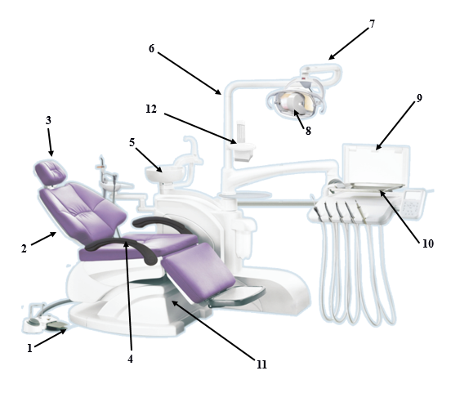
Gambar 1 Struktur Dental Unit TS-8830
1. Electric Foot Switch | 7. Lamp Arm
2. Backrest | 8. Introduction Dental Lamp
3. Rotatable Headrest | 9. X-Ray Film Viewer
4. Rotatable Armset | 10. Instrument Tray
5. Ceramics cusppidor | 11. Chair Body
6. Lamp Stand | 12. Tissue Box & Cup Holder

- SPESIFIKASI TEKNIS
Type | : TS-8830
Dimensi Unit | : (P)310 X (L)200 X (T)210 cm
Berat | : ± 150 Kg
Maksimal Beban | : 130 Kg
Posisi Kursi Matras tertinggi | : 74 cm
Posisi Kursi Matras Terendah | : 55 cm
Daftar Aksesoris | : 2 Try way Siringe (1 Meja Dokter&1 Meja Assitent)
Daftar Aksesoris | : 2 High speed
Daftar Aksesoris | : Low Speed
Daftar Aksesoris | : Scaler
Daftar Aksesoris | : Blood Suction
Daftar Aksesoris | : Saliva Ejector
Daftar Aksesoris | : Light Curing
Power Supply | : AC 210V – 240V
Frequensi | : 50 Hz
Input Power | : 800 VA (Pf = 0.8)
Fuse | : FRI-20 φ5 × 20 5A
Input Tekanan Udara | : 0.5 ~ 0.8 Mpa Flux ≥50L / min
Input Tekanan Air | : 0.2 ~ 0.4 Mpa Flux ≥10L / min
Temperatur Ruangan | : 5 ~ 40˚ C Kelembapan ≤80%
Temperatur Air | : 45 ± 5˚ C
Kecepatan Maksimal High Speed | : > 100.000 Rpm
Torsi Maksimal | : ≥ 6 g.cm (tekanan udara: 0.22 Mpa)
Kecepatan Maksimal Low Speed | : > 40.000 Rpm
Torsi Maksimal | : ≥ 10 g.cm (tekanan udara: 0.3 Mpa)

Catatan:
Dental TS-8830, selang biru untuk saluran air, selang Transparan/Kuning untuk saluran udara
- FUNGSI – FUNGSI TOMBOL
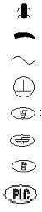 | Perangkat Model B | 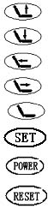 | Tombol Kursi Dental Naik
 | Turun ketika searah jarum jam dan naik ketika berlawanan jarum jam |  | Tombol Kursi Dental Turun
 | AC |  | Sandaran Merebah
 | Terminal Yang Terlindung |  | Sandaran Menegak
 | Tombol Berkumur |  | Tombol Reset
 | Tombol Cuspidor/Wastafel |  | Setting Memory
 | Tombol Pemanas Air |  | Indikator Power
 | Tombol Reset |  | Tombol Reset
- INSTALASI

1 Persiapan
Tentukan dimana Unit akan diinstall menurut pengaturan cahaya dan ketersediaan pengobatan, install mesin pada tempat yang bersih, kering, rata dan sejuk seperti suhu saat kondisi mesin bekerja yang sudah dijelaskan di buku manual ini.Pastikan sasis dental mempunyai kontak dengan alas yang datar dank eras. Dibawah cover box, harus terdapat inlet/outlet untuk air, gas dan sumber listrik untuk mesin dengan jarak 140x120mm. Selang saluran suplai air dan udara harus pipa PU berukuran 8x5. Pada pipa pembuangan harus berdiameter 40mm (3/2”) pada sambungan. Ujung dari sambungan setiap pipa adalah 40mm di atas lantai. Kabel input harus berisi 3 core (tiga kawat tembaga) 1mm. untuk lebih detail bagan, lihat Fig 2.
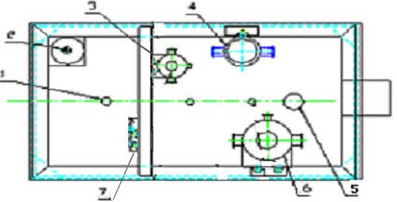
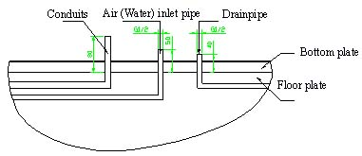
Fig. 2 Floor Box

1. Conduits | = | Pipa Saluran
2. Transformers | = | Transformer
3. Small reducing valve | = | Reducing Valve
4. Water filter | = | Filter Air
5. Barometer | = | Barometer
6. Air filter | = | Filter Reducing valve untuk saluran Udara
7. Wire unit | = | Rangkaian Kabel

2 Buka Kardus Kemasan Untuk Pengecekan
Buka kardus pembungkus untuk memastikan unit masih utuh dan cek untuk kelengkapan aksesories dan spare part masih utuh dan lengkap seperti pada packing list. Untuk pertanyaan lain, ajukan ke distributor dan pabrikan PT. Sinko Prima Alloy

3 Instalasi Kerangka Utama
Pertama, tempatkan Kursi dental di tempat yang tepat dan datar. Dan buat unit stabil pada tempatnya. Jadi penggunaan screw Foot-Fixing tidak diperlukan. Tapi sasis unit harus mempunyai kontak untuk mengurangi resiko kecelakaan.
Di kasus unit berputar dan perubahan posisi unit dikarenakan lantai yang tidak rata, dapat diatasi dengan mengencangkan 6 buah Allen bolt M12 ke 6 buah lubang screw M10 di dental dan membuat unit mempunyai kontak sepenuhnya di lantai. Pada saat pengaturan, pastikan unit mempunyai kontak sebanyak banyaknya di lantai. Dan pastikan kestabilan unit.

4 Instalasi dari induksi Lampu Dental
Pasang kabel dari Lamp Arm masuk ke Lamp Stand dan hubungkan keduanya. Setelah itu hubungkan koneksi kedua lampu pada Lamp Arm ke Dental Cabinet dan taruh kabel ke Column. Lalu taruh Lamp Stand ke Column dan pasang Lamp Arm ke tempatnya (note: jangan merusak kabel)
Hubungkan kabel konektor lampu yang masuk melalui cover Lamp Arm. Masukkan Lamp Handle ke lubang yang ada di Lamp Arm dan kunci dengan screw (lihat gambar 3) dan tutup screw dan samarkan dengan cover Lamp Arm.
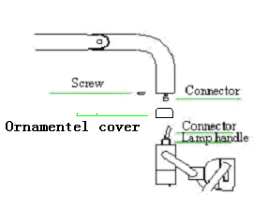
Fig 3 Induksi Lampu Dental

5 Instalasi Floor Box atau Cover Box
Sambungkan 2 buah selang G ½”x φ8 selang ke saluran air masuk dan saluran air keluar. Perhatikan kekencangan sambungan ketika pemasangan dan hindari dari kebocoran air dan udara. Buka Floor Box atau Cover Box dan pasang selang secara horizontal (untuk memperlancar saluran pembuangan di mesin) daripada pemasangan lebih tinggi dari lantai. Posisi ini harus dicegah dari terjepitnya selang atau pipa yang terhubung ke cabinet ke Floor Box atau Cover Box yang dapat terjadi ketika kursi dental naik dental atau turun.

6 Perpipaan
Sebelum menghubungkan ke unit, cara pertama adalah menghilangkan kotoran di dalam pipa, untuk memperpanjang masa pakai. Hubungkan pipa Ф8×1 PU ke sumber air dan suplai udara. Dan perhatikan kekencangan dari sambungan. (lihat Fig.2) . Selain itu masukkan sambungan nozzle drainase dan hubungkan ke saluran pembuangan. Perhatikan kekencangannya.

7 Koneksi Power Supply
Mesin ini dilengkapi dengan socket single-phase 3 pin. Tanpa konektor, user tidak dapat menyalakan kelistrikan sampai unit terhubung ke sumber listrik.

8 Instalasi Handpiece
Menurut instruksi di buku manual, hubungkan handpiece dan cegah dari idling panjang atau over-pressure pada saat startup.

- DEBUGGING

1 High Speed / Low Speed (Turbine) Handpiece
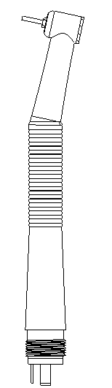
Ganti saluran air, saluran udara dan sirkuit. Tekanan hidrolis harus 0.2 ~ 0.4 Mpa. Terlalu rendah tekanan hidrolis akan berakibat pada normal output air dan tekanan hidrolis yang terlalu tinggi akan mempengaruhi ketegangan sambungan pada keseluruhan mesin. Filter reducing valve mengurangi tekanan air sampai 0.55 ~ 0.6 Mpa. Untuk kesalahan, harus menyesuaikan filter reducing valve untuk mengkontrol tekanan air di range tersebut. Untuk melakukan itu, buka penutup floor box atau cover box (fig.2) dan Tarik dan putar reducing valve naik sebesar 10 mm (fig.4) dan putar handle berlawanan jarum jam untuk naik dan searah jarum jam untuk turun.
Handpiece
Suplai air ke handpiece dari botol penyimpanan air langsung. Tekanan air tergantung pada tekanan udara di dalam botol penyimpanan air, yang amana dikontrol dari reducing valve yang ada di floor box atau cover box. Buka floor box untuk memeriksa voltmeter di reducing valve dan pastikan telah terbaca 0.2 mPa. Untuk apapun kesalahan, atur reducing valve di atas angka tersebut. Metode pengaturan sama seperti pengaturan pada reducing valve.
Reducing Valve
Handpiece
Ambil handpiece turbin dari tempatnya dan injak foot switch di samping kiri pada pengaturan control udara. Lalu turbin handpiece akan menyemprotkan air dingin, ketika turbin mulai bekerja pada kecepatan tinggi. Note: pada asaat itu, tekanan pada voltmeter menunjukkan bahwa turbin sedang bekerja(*1). Dimana tidak dapat menyentuh pada nilai tekanan maksimal dari handpiece turbin untuk menghindari kerusakan pada perangkat tersebut. Untuk mengatur tekanan pada handpiece turbin dengan mengkontrol katup di bawah instrument tray (fig.5), putar berlawanan jarum jam untuk tekanan yang lebih rendah dan sebaliknya. Harap diatur secara hati-hati dan perlahan.
Fig.4 Filter Reducing Valve
Mesin ini menggunakan four-holed saluran pada handpice dengan fungsi mengeluarkan sisa air pada saat selesai bekerja dengan cara menginjak tombol footswitch di sebelah tengah. Aliran air pada air dingin dapat diatur juga, dengan memutar knop volume air di bawah instrument tray (fig.6). Turbin handpiece merupakan peralatan yang sangat presisi, baca buku manual sebelum menggunakan.
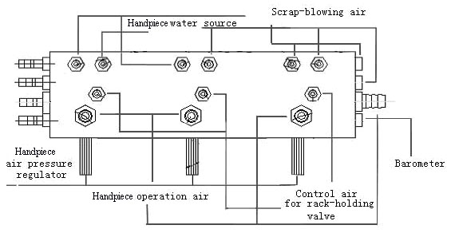
Fig. 5 Main Control Valve
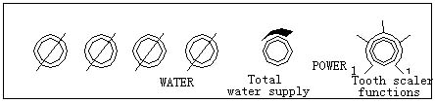
Fig. 6 Kontrol valve untuk scaling atau suplai air

2 Three-way syringe
Unit ini memiliki air hangat untuk three-way syringe di instrument tray yang mana air hangat disuplai dari water heater otomatis. Jika air hangat diperlukan, cukup tekan tombol pemanas di control panel. (fig.7) dan pemanas air akan menyala (suara yang sama seperti menekan tombol lain kecuali untuk motor type-C) dengan indicator lampu LED. Yang berarti heating akan menyala seiring temperature air naik. Dengan indicator menyala secara flash yang artinya masuk pada kondisi menunggu proses pemanasan. Itu akan terjadi berulangkali untuk memastikan suhu air konstan.

3 Salive ejector
Unit ini memiliki saliva ejector yang akan beroperasi saat diambil dari tray, ejeksi yang lemah diwujudkan dengan suction pada air, oleh karena ini harus terhubung dengan suplai air untuk memastikan tekanan air untuk pengoperasian yang rendah

4 Scaler
Ultrasonic scaler, merupakan handpiece opsional. Jika menggunakan ultrasonic scaler, cukup ambil handpiece dari tray dan tekan switch pada foot switch untuk menggunakannya. Perhatikan, scaler hanya akan bekerja ketika ada air, jika tidak maka akan merusak scaler. Output air dapat disesuaikan dengan tombol di bawah tray (fig.6) kepala scaler harus dikencangkan, jika tidak, akan berpengaruh pada efisiensi scaler. Sebagai alat yang canggih, baca buku manual sebelum menggunakan.

5 Air Kumur
Untuk menghentikan nyala air untuk kumur, tekan tombol sekali lagi untuk mematikan. Seperti suplai air hangat yang keluar dari heater, tekan tombol pemanas jika menginginkan air hangat. Kinerja pemanas sama dengan pemanas three-way syringe. Output air dikontrol dengan komputerisasi yang mana pengguna dapat mengatur secara manual. Tekan tombol “SET” di control panel di instrument tray lalu indicator akan menyala lalu tempatkan gelas kosong di tempat kumur. Dan tekan tombol “Gargling Water” pada control panel. Mesin akan mengisi otomatis, tekan tombol sekali lagi untuk menghentikan pengisian. Computer akan mengakumulasi value yang sudah diseting.

6 Pembilasan air pada cuspidor / wastafel
- Tekan tombol SET lalu indicator akan menyala.
- Tekan tombol bilas pada cuspidor/wastafel, dengan pewaktu sebagai berikut:
- Tekan satu kali, air akan keluar selama 30 menit dan lampu indicator menyala 1x
- Tekan dua kali, air akan keluar selama 60 menit dan lampu indicator menyala 2x
- Tekan tiga kali, air akan keluar secara manual tanpa otomatis stop dan kampu indicator akan menyala 3x
- Tekan empat kali, air akan keluar sebagai test. Indicator lampu akan menyala 4x. air akan keluar selama 12 detik.
- Tekan tombol “SET” lagi setelah selesai melakukan pengaturan, indicator lampu akan mati dan proses setting sudah selesai. Semua memory yang sudah disetting akan tersimpan untuk menggunakan nya cukup dengan menekan tombol pada control panel
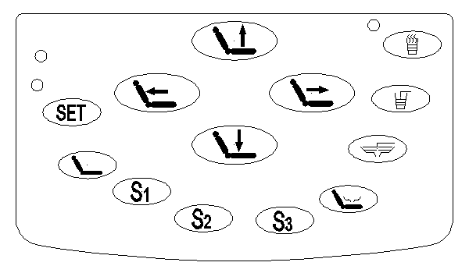
Fig. 7 Control Panel
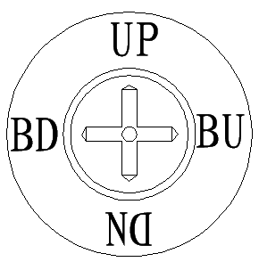
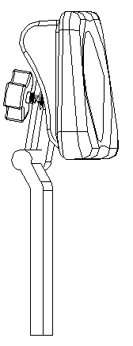
Fig. 8 Sandaran Kepala Fig.9 Foot Switch

7 Botol Air
Air untuk handpiece diambil langsung dari botol. Oleh karena itu botol harus disuplai dengan air suling medis tepat waktu, dengan air pengisi dijelaskan sebagai berikut: matikan switch udara di dalam control box. Setelah kompresi udara yang di dalam botol telah habis, lepas botol dengan memutar berlawanan jarum jam. Isi botol dengan air lalu pasang botol berlawanan jarum jam sampai benar benar rapat. Setelah itu hidupkan switch udara. Proses pengisian air selesai.

8 Sandaran Kepala
Sandaran kepala bisa diatur kedalam 2 fungsi, satu untuk dewasa dan satu untuk anak-anak. Sudut dan tinggi dari Head holder di titik itu dapat diatur (Fig.8). jika anda ingin mengatur kemiringan dari Head Holder, pertama tahan head holder, cukup dengan Tarik keluar atau tekan ke bawah pada head holde memerlukan posisi langsung dan buat head holder pada posisi yang nyaman. PERHATIAN: setelah pengaturan head holder, penguncian harus dikunci lagi untuk menghindari kecelakaan.

9 Meninggikan dan merendahkan kursi dental
Dental unit mempunyai 3 kontrol pergerakan kursi dental, kursi dapat dikontrol dari 2 control panel dan foot switch. Untuk meninggikan kursi dental, cukup dengan menekan tombol kursi dengan panah ke atas pada control panel atau dengan menggeser tuas analog ke atas pada foot switch. Lepas tombol maka proses menaikkan kursi akan terhenti. Cara yang sama digunakan untuk menurunkan kursi dental dengan menekan tombol kursi dengan panah ke bawah atau dengan menggeser tuas analog ke bawah pada foot switch. Remark: pastikan tidak ada benda pada jarak kursi dental naik atau turun, untuk menghindari kecelakaan.

10 Pengaturan Backrest atau sandaran.
Pengaturannya sama dengan merendahkan dan menginggikan kursi dental dengan menekan tombol pada control panel atau foot switch. Untuk menegakkan tekan tombol kursi dengan panah ke kanan pada control panel atau dengan menggeser analog ke kanan pada foot switch. Untuk merebahkan tekan tombol kursi dengan panah ke kiri pada control panel atau dengan menggeser analog ke kiri pada foot switch. Remark: Pastikan tidak ada benda pada jarak kursi dental pada posisi perabahan dan penegakan, untuk menghindari kecelakaan. Remark: Indikator tekanan ada pada Meja Dokter yang mempunyai deviasi dari tekanan di high speed/low speed handpiece yang tersambung pada tekanan yang hilang pada pipa koneksi. Indicator tekanan pada tray sangat berguna untuk servis dan masa pakai.

11 Pengaturan posisi normal pada kursi dental
- Tekan tombol “SET” selama 5 detik, lalu lampu indicator akan menyala, maka akan masuk pada posisi setting.
- Atur kursi dental pada posisi yang nyaman.
- Tekan tombol preset (seperti tombol S1).
- Tekan tombol “SET” lagi untuk menyimpan settingan, indicator lampu akan mati dan proses setting selesai. Pada penggunaan di masa datang, cukup dengan menekan tombol preset (seperti tombol S2) dan kursi elektrik akan bergerak sesuai dengan pengaturan (jika anda ingin mengganti posisi kursi ketika kursi dalam keadaan bergerak, tekan tombol sekali lagi untuk menghentikan proses).

12 Pengaturan pada posisi tertinggi/terendah
- Tekan tombol “SET” selama 30 detik, indicator akan berkedip menyala dan akan mati bersamaan buzzing pada saat bersamaan untuk masuk ke mode setting.
- Tekan tombol “NAIK” “TEGAK” untuk menggerakkan kursi pada posisi extrim membutuhkan penggerakan kursi secara manual, tekan tombol “SET” untuk menyimpan posisi extrim dari “NAIK” “TEGAK”
Tekan tombol “TURUN” “REBAH” ke posisi extrim, tekan tombol “SET” lagi, lalu lampu indicator setting akan mati dan setting selesai.
- PERAWATAN ATAU PEMELIHARAAN
- Pembersihan dan Pelumasan Handpiece
Mohon baca buku manual utuk handpiece
- Saringan Air
Filter air dipasang di saluran suplai air di floor box atau cover box. Untuk menghambat kotoran air (Fig.10), jadi untuk memastikan kelancaran pengoperasian unit. Setelah beberapa saat filter mungkin terhambat oleh kotoran, dimana harus dibersihkan atau diganti untuk menormalkan kembali aliran air.
Bersihkan atau ganti secara berkala setelah:
- Digunakan lebih dari 1 tahun
- Tekanan berkurang, 0.1 Mpa
- Filter terkontaminasi
- Output air terkontaminasi
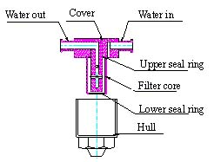

Fig. 10 Filter Air
Prosedur pembersihan atau penggantian filter : buka Cover Box dan keluarkan filter air, keluarkan hull di filter air dengan memutar berlawanan jarum jam, lalu keluarkan seal dan core filter. Setekah membersihkan atau penggantian, rakit kembali filter air secara terbalik dan perhatikan kekencangan koneksi.
- Filter Reducing Valve
Untuk memastikan tekanan udara yang kering dan stabil, filter udara pada reducing valve harus terinstal pada inlet di floor box atau cover box, tekanan udara tidak melebihi dari nilai yang seharusnya dan juga menghilangkan kotoran dan kelembapan. Air yang ditampung pada cup filter lalu dibuang setelah terkumpul.
Pembuangan air pada reducing valve harus dilakukan pada:
- Telah digunakan selama 1 minggu
- Air pada cup filter mencapai ¾ volume
- Perubahan warna pada cup filter (tidak jernih lagi)
Prosedur pembuangan air pada reducing valve: lepas cover box, putar nut di bawah filter searah jarum jam dengan tangan, lalu air akan mengalir keluar. Setelah semua air dikeluarkan, tutup lagi dengan screw berlawanan jarum jam.untuk menjaga agar tetap bersih, tempatkan water-absorbing (seperti kain lap/majun)
- Panorama X-Ray Film Viewer
Layar display X-film digunakan untuk mengobservasi X-film, ketika terjadi kerusakan setelah lama tidak dilakukan servis dan cukup melakukan penggantian seperlunya.
Langkah penggantian:
a. Lepaskan sumber listrik
b. Lepas back cover dan anda akan menemukan U-Shape lampu hemat energy (5V 7W) didalamnya, cek kekencangan lampu apakah loose atau terjadi kerusakan, perbaiki atau ganti lalu rakit seperti semula. Perhatikan: Lampu menggunakan 220V listrik tegangan tinggi, pastikan untuk melepas sumber listrik terlebih dahulu.
5. Valve pada Tray
Masukkan core di control valve ke tray box menggunakan screw, dengan interval dari core valve dan detector dapat diatur ulang. Di kondisi normal, letakkan handpiece atau salive ejector ke tray, dan tekan valve. Buat valve core bergerak ke kiri dan block saluran udara dengan empat buah ring karet berukuran 1.2. Jika aliran udara tidak berhenti meskipun handpiece sudah terpasang pada tray, maka terjadi kebocoran pada system. Cukup dengan mengendorkan screw pengunci dan geser klem pada posisi yang benar, cek apakan valve dapat memutus saluran udara atau tidak, jika tidak berhasil, bongkar lagi valve pada tray mungkin ada kerusakan pada O ring.
Langkah detal:
- Putus sumber udara
- Kendorkan screw pengunci dan lepas tray, keluarkan valve core maka anda dapat menemukan ring karet. (fig.11)
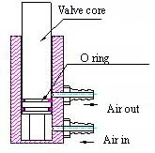

Fig. II Valve di tray
- TINDAKAN PENCEGAHAN
- Pada saat mengoperasikan kursi dental, pastikan tidak ada yang menghalangi pergerakan kursi dental.
- Lepas sisa air pada filter setiap saat.
- Bersihkan atau ganti filter core secara berkala
- Ganti cup filter ketika output air sudah lemah
- Pada saat pengontrolan pergerakan kuris naik/turun, tombol harus ditekan sampai ke posisi yang diinginkan
- Setelah mengatur posisi head holder, kunci posisi tersebut.
- Putus sumber listrik ketika akan melakukan pergantian komponen listrik
- Putus sumber listrik ketika akan melakukan perawatan dan pembersihan di unit.
- Part opsional seperti scaler, curring light harus produk yang lolos CE
- Lingkungan untuk transportasi atau penyimpanan
- Temperatur ruangan -40 ~ +70˚ C
- Kelembapan 10% ~ 100%, termasuk pengembunan
- Tekanan udara 500~1060 hPa
Unit harus terlindung dari hujan ketika dipindahkan dan lindungi dari benturan benda tajam. Unit yang sudah dikemas harus disimpan di dalam ruangan dimana kelembapan kurang dari 80% tanpa gas korosiv dan sirkulasi udara yang baik.
- Pembuangan sisa air dan lainnya harus memenuhi target dan regulasi.
- Perawatan unit harus dilakukan teknisi professional dari pabrikan, unit mungkin akan terjadi kerusakan jika user mencoba membuka dan memperbaiki sendiri.
- SKEMA CIRCUIT
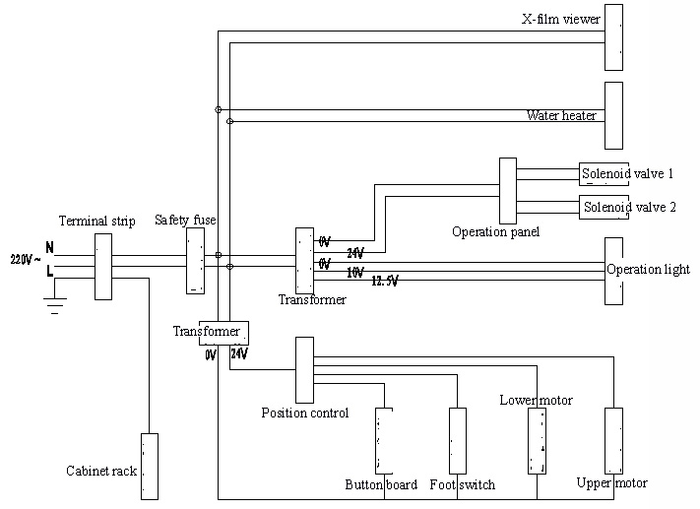
- SKEMA SALURAN AIR DAN KONEKSI PNEUMATIC
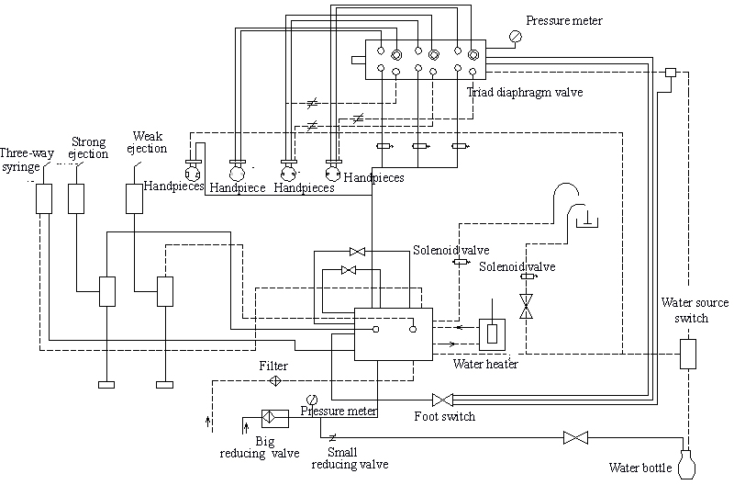
- TROUBLESHOOTING
BAGIAN | KERUSAKAN | PENYEBAB
Main Unit | Tombol ON/OFF mati  (unit mati total) | Travo Tegangan Tinggi rusak
Main Unit | Tombol ON/OFF mati  (unit mati total) | Sambungan Kabel power lepas
Main Unit | Tombol ON/OFF mati  (unit mati total) | Fuse 8A 220V putus
Main Unit | Tombol On/OFF Nyala  (unit mati total) | Socket tombol ON/OFF lepas
Meja Dokter | Handpiece tidak mengeluarkan Udara | Selang Udara terjepit
Meja Dokter | Handpiece tidak mengeluarkan Udara | Kegagalan katup Udara
Meja Dokter | Handpiece tidak mengeluarkan Udara | Pengaturan Meja dokter
Meja Dokter | Handpiece tidak mengeluarkan Udara | Udara central tidak masuk
Meja Dokter | Handpiece meneteskan air atau tidak ada air | Selang air terjepit
Meja Dokter | Handpiece meneteskan air atau tidak ada air | Kegagalan katup air
Meja Dokter | Handpiece meneteskan air atau tidak ada air | Pengaturan Meja dokter
Meja Dokter | Handpiece meneteskan air atau tidak ada air | Air central tidak masuk
Meja Dokter | Control Panel Bermasalah | Socket sambungan bermasalah
Meja Dokter | Control Panel Bermasalah | Control panel rusak
Meja Dokter | Handpiece Rusak | Pecahnya selang
Meja Dokter | Handpiece Rusak | Katup rak longgar
Meja Dokter | Handpiece Rusak | Kegagalan alat genggam
Meja Dokter | Handpiece Rusak | Mainboard Rusak
Cuspidor dan pusat dukungan | Pemanas air tidak bekerja | Heater rusak
Cuspidor dan pusat dukungan | Pemanas air tidak bekerja | Tegangan tidak masuk
Cuspidor dan pusat dukungan | Air ludah atau gelas kumur bocor atau tidak ada air | Kegagalan katup solenoid
Cuspidor dan pusat dukungan | Air ludah atau gelas kumur bocor atau tidak ada air | Kerusakan Mainboard
Cuspidor dan pusat dukungan | Air ludah atau gelas kumur bocor atau tidak ada air | Sambungan Kabel bermasalah
Cuspidor dan pusat dukungan | Air cuspidor mengandung udara | Valve bermasalah
Cuspidor dan pusat dukungan | Tidak ada air | Katup solenoid bermasalah
Cuspidor dan pusat dukungan | Tidak ada air | Kegagalan papan sirkuit
Cuspidor dan pusat dukungan | Tidak ada air | Sambungan air bermasalah
Cuspidor dan pusat dukungan | Setting waktu yang tidak masuk akal | Pengaturan yang salah
Kursi gigi | Basis kursi tidak bisa bergerak | Kerusakan Mainboard
Kursi gigi | Basis kursi tidak bisa bergerak | Kerusakan hidrolik
Kursi gigi | Basis kursi tidak bisa bergerak | Sambungan Port Kabel
Kursi gigi | Basis kursi tidak bisa bergerak | Sensor rusak
Kursi gigi | Sandaran tangan rusak | Terlalu kuat peggunaan
Lampu Operasi | Tidak bisa bekerja | Bohlam Rusak
Lampu Operasi | Tidak bisa bekerja | Fuse 8A 12.5 V Putus
Lampu Operasi | Tidak bisa bekerja | Sambungan kabel bermasalah
Meja Assistant | Control Panel Bermasalah | Socket sambungan bermasalah
Meja Assistant | Control Panel Bermasalah | Control panel rusak
Meja Assistant | Low Suction | Air central tidak masuk
Meja Assistant | Low Suction | Kerusakan Low Suction
Meja Assistant | High Suction | Udara central tidak massuk
Meja Assistant | High Suction | Kerusakan katup pemosisian
Meja Assistant | Curing Light Mati | Kabel putus
Meja Assistant | Curing Light Mati | Socket Sambungan kabel
Foot Switch | Handpiece bekerja secara otomatis saat diangkat | Foot switch rusak

DENTAL UNIT
TS-8830

BUKU MANUAL




